**BUT Informatique  
Année 2022-2023, Semestre 3**

**Étudiants (TDII)**

* **CATTAROSSI DARTIGUELONGUE Thomas TP3**
* **DUJARDIN Esteban TP4**
* **GAIGNE Lilian TP4**
* **LANUSSE Damien TP3**

**Enseignante tutrice : BRUYERE Marie**

**S3.01** Développement d’application et Gestion de projet

**Spécification externe de l’application web**

Projet n°4 :

**Otalp**

-

Application web de jeux de société

Pitch application :

Otalp est une application web de jeux de société avec un système de discussion écrite intégré. Ce dernier permet donc de jouer à des jeux en ligne avec ses amis et de discuter en même temps avec ces derniers. Une vaste majorité des jeux proposés par Otalp sont des jeux de plateau ou des jeux de cartes. L’application possède un système d’ami qui permet de pouvoir retrouver facilement ses partenaires de jeux ou des connaissances rencontrées autrement. L’application permettra de personnaliser l’interface de jeu grâce à une boutique et une monnaie virtuelle que l’on peut gagner en jouant à des jeux.

Problème algorithmique :

Pitch :

Créer un “bot” contre lequel le joueur pourrait jouer au “Memory”, le bot a plusieurs niveaux de difficulté (facile->normal->difficile) selon le choix du joueur. Le joueur peut donner un nom au bot adverse.

Fichiers de données brutes d’entrées :

* Niveau de difficulté choisi pour le bot
* Nom donné par le joueur

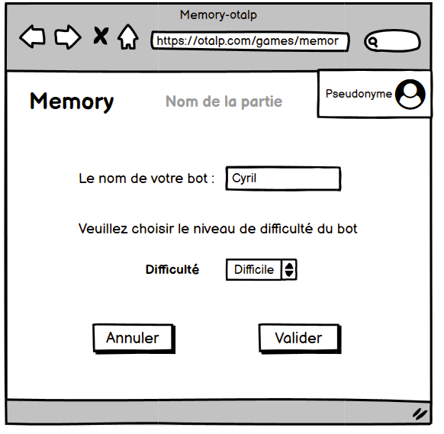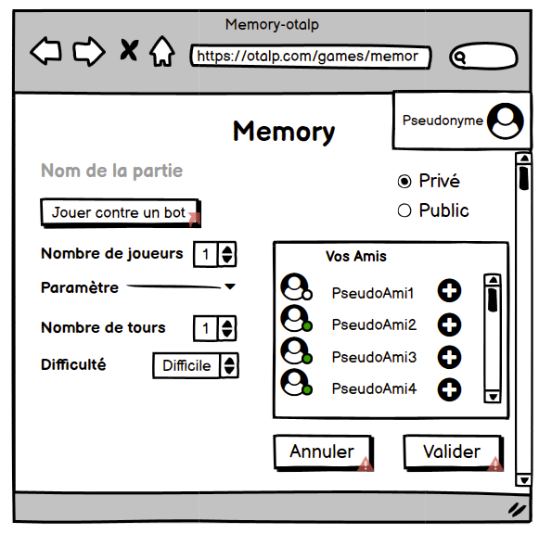

Niveau facile : bot retient SES cartes et possibilité d’oublier carte (10 % * nb de tour)

Niveau normal : bot retient ses cartes + 1 advers et possibilité d’oublier une carte plus réduite

Niveau difficile : bot retient toutes les cartes et faible possibilité d’oublier